ФЕДЕРАЛЬНОЕ ГОСУДАРСТВЕННОЕ АВТОНОМНОЕ

ОБРАЗОВАТЕЛЬНОЕ УЧРЕЖДЕНИЕ ВЫСШЕГО ОБРАЗОВАНИЯ

«ПЕРМСКИЙ НАЦИОНАЛЬНЫЙ ИССЛЕДОВАТЕЛЬСКИЙ

ПОЛИТЕХНИЧЕСКИЙ УНИВЕРСИТЕТ»

Лабораторная работа №9

Обработка исключительных ситуаций

Вариант №15

Выполнил студент группы РИС-23-3Б

Асташин Д. А.

Проверила доцент кафедры ИТАС

О. А. Полякова

2024 г.

**Постановка задачи**

1. Реализовать класс, перегрузить для него операции, указанные в варианте.

2. Определить исключительные ситуации.

3. Предусмотреть генерацию исключительных ситуаций.

Класс- контейнер СПИСОК с ключевыми значениями типа int.

Реализовать операции: [] – доступа по индексу; int() – определение размера списка; * вектор – умножение элементов списков a[i]*b[i]; +n - переход вправо к элементу с номером n.

**UML диаграмма**

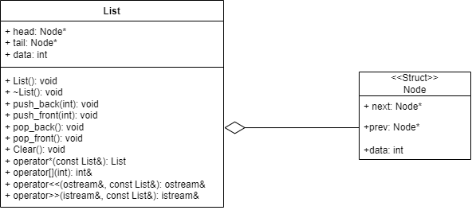

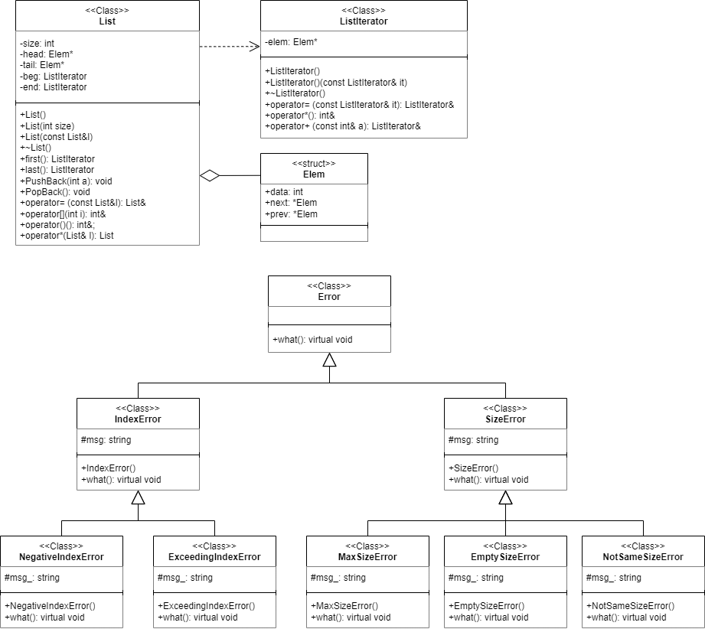

**Код программы**

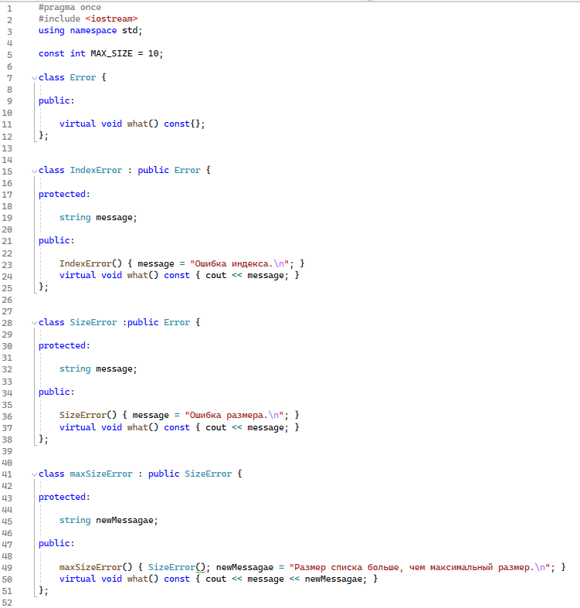

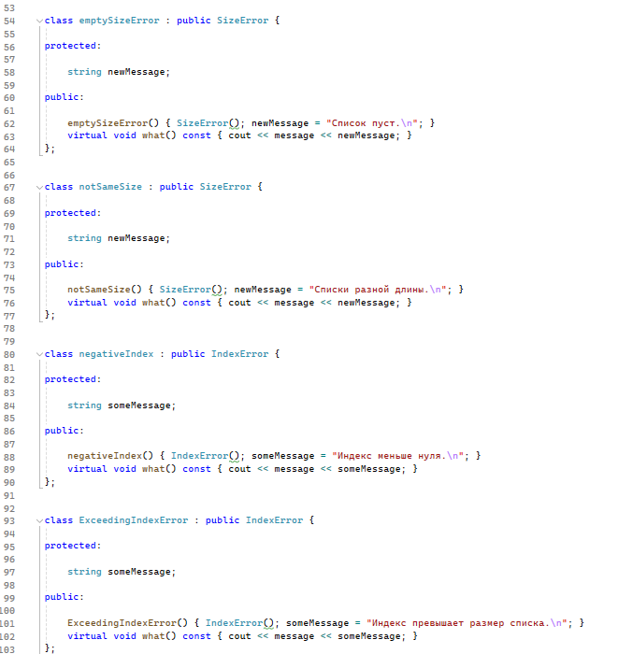

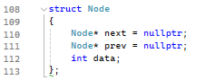

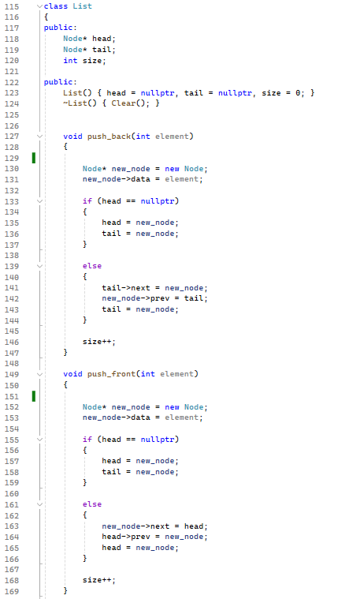

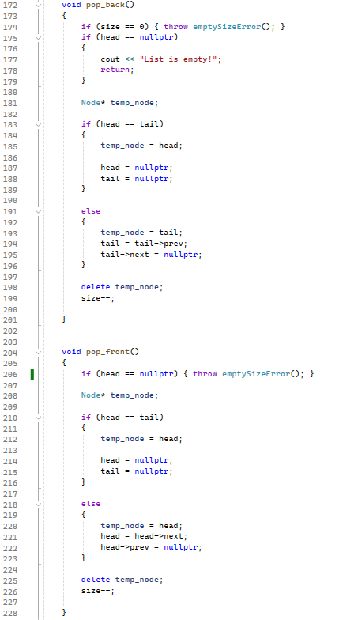

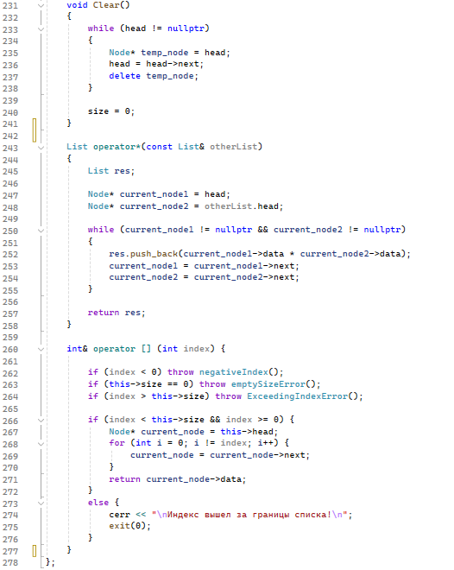

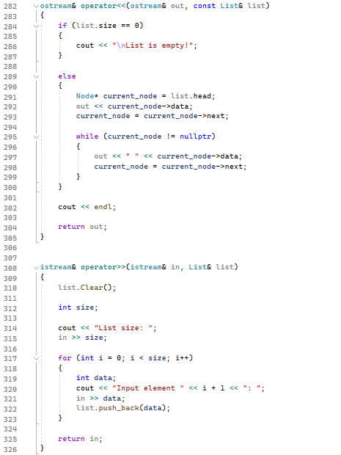

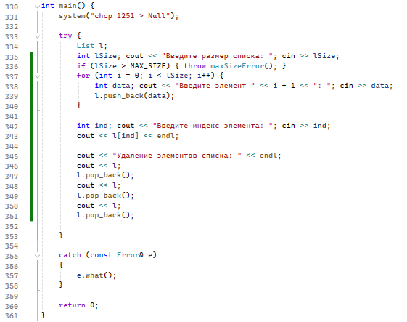

**Результаты работы программы**

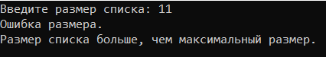

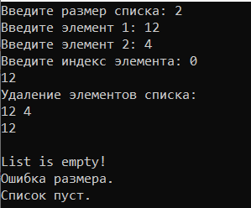

**Вывод**

Программа успешно работает

GitHub: <https://github.com/DimetriusAsti/OOP9.git>

**Контрольные вопросы**

1. Что представляет собой исключение в С++?

Исключение (исключительная ситуация) – это непредвиденное событие, делающее невозможным дальнейшее выполнение программы по базовому алгоритму

2. На какие части исключения позволяют разделить вычислительный процесс? Обнаружение исключения

1. Обнаружение исключения
2. Передача управления обработчику исключений
3. Выполнение обработчика

3. Какой оператор используется для генерации исключительной ситуации?

throw() - генерация объекта или передача значения

4. Что представляет собой контролируемый блок? Для чего он нужен?

Блок tryиспользуется для проверки возникновения исключения, соответственно в блок try помещается та часть кода, в которой возможно возникновение исключения; try – определяет блок кода, в котором может произойти исключение;

5. Что представляет собой секция-ловушка? Для чего она нужна?

**Секция-ловушка** представляет собой блок кода, который обрабатывает исключения. Она используется для перехвата и обработки исключений, которые могут возникнуть внутри блока. Секция-ловушка позволяет программе продолжить выполнение, даже если произошла ошибка.

6. Какие формы может иметь спецификация исключения в секции ловушке? В каких ситуациях используются эти формы?

Спецификация исключения в секции-ловушке может иметь несколько форм:

* throw() — это пустая спецификация, которая означает, что функция не генерирует исключения. Это используется, когда вы хотите явно указать, что функция не может вызвать исключение.
* throw(T1, T2, ...) — здесь T1, T2 и так далее представляют типы исключений, которые функция может генерировать

Например, throw(int, double) означает, что функция может генерировать исключения типа int или double.

7. Какой стандартный класс можно использовать для создания собственной иерархии исключений?

Чаще используют class Error; также **Стандартный класс** для создания собственной иерархии исключений в C++ — это std::exception.

8. Каким образом можно создать собственную иерархию исключений?

Для **создания собственной иерархии исключений нужно**:

* Определите свой пользовательский класс исключения
* Переопределите метод what(), чтобы предоставить описание ошибки.
* Генерировать экземпляры своего пользовательского класса исключения в нужных местах вашей программы.

9. Если спецификация исключений имеет вид: void f1()throw(int,double); то какие исключения может прождать функция f1()?

функция f1() может генерировать исключения типа int или double.

10. Если спецификация исключений имеет вид: void f1()throw(); то какие исключения может прождать функция f1()?

Если спецификация исключений имеет вид void f1() throw(), то функция f1() не может генерировать никаких исключений.

11. В какой части программы может генерироваться исключение?

В любой части программы